Delo na daljavo – 8.razred, 25. 3. 2020 Dopolnilni pouk

Navodila za delo

Dobro jutro!
Danes se bomo zbudili na zelo prijeten način, z nepravilnimi glagoli
Pošiljam ti povezavo, ki te pripelje na program PADLET – tablo, na katero lahko »lepimo« listke. Vaša naloga je, da kliknete +, ki doda vaš listek. Naslovite ga z IRREGULAR VERBS in se lotite dela. Navodila najdete zapisana levo zgoraj na strani.
Kot piše v navodilih v programu, GLAGOLOV NE PONAVLJAJTE. Torej, delamo po načelu Prej prideš, prej pišeš glagole, ki so manj zahtevnejši. Če bo na primer kdo že imel napisan glagol EAT, ATE, EATEN, ga ne ponavljaj.
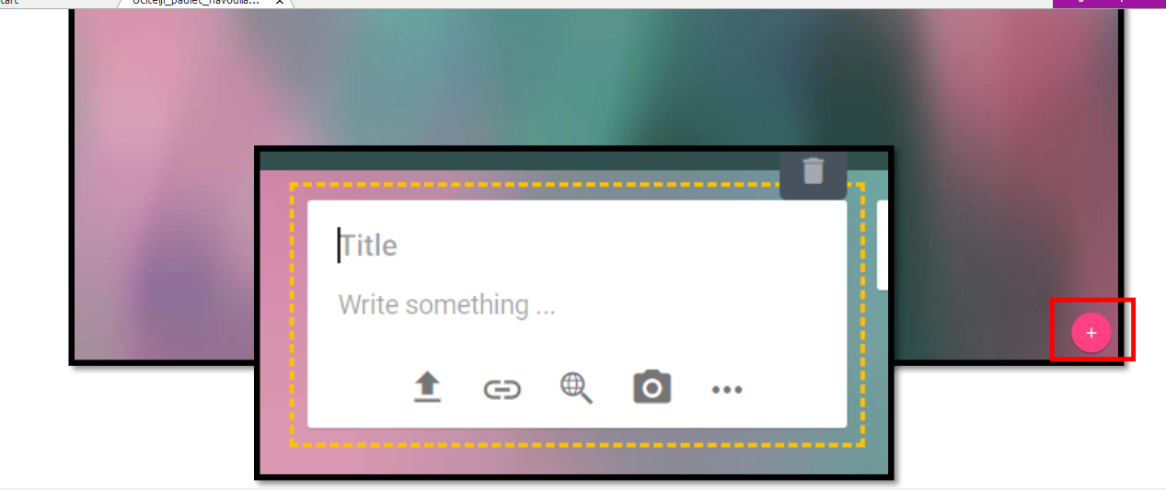

https://padlet.com/polonarozman/Bookmarks

Lepo bodite,
Učiteljica Polona

